附件3：

2022年度

德惠市人防工程管理所部门决算

2023年11月2日

目 录

第一部分 部门概况
一、部门职责
二、机构设置及部门决算单位构成
第二部分 2022年度部门决算表
一、收入支出决算总表
二、收入决算表
三、支出决算表
四、财政拨款收入支出决算总表
五、一般公共预算财政拨款支出决算表
六、一般公共预算财政拨款基本支出决算表
七、政府性基金预算财政拨款收入支出决算表
八、国有资本经营预算财政拨款支出决算表
九、财政拨款“三公”经费支出决算表
十、部门预算项目支出绩效自评表
第三部分 2022年度部门决算情况说明
一、收入支出决算总体情况说明
二、收入决算情况说明
三、支出决算情况说明
四、财政拨款收入支出决算总体情况说明
五、一般公共预算财政拨款支出决算情况说明
六、一般公共预算财政拨款基本支出决算情况说明
七、政府性基金预算财政拨款收入支出决算情况说明
八、国有资本经营预算财政拨款支出决算情况说明
九、财政拨款“三公”经费支出决算情况说明
十、预算绩效管理情况说明
十一、其他重要事项情况说明
第四部分 名词解释

第一部分 部门概况

一、部门职责
根据《中共中央 国务院关于分类推进事业单位改革的指导意见》（中发[2011]5号）和《中共吉林省委 吉林省人民政府关于分类推进事业单位改革的实施意见》（吉发[2011]31号）精神，按照《中共吉林省委办公厅<吉林省人民政府办公厅关于印发>吉林省事业单位分类实施方案 和五个配套文件的通知》（吉办发[2013]28号）规定，为适应社会公益服务事业发展的需要，设立德惠市人防工程管理所为德惠市住房和城乡建设局所属公益一类事业单位。
主要职责
- 承担辖区内人防工程的维修、保养、保护工作。
- 协助主管部门监督、检查利用人民防空工程进行的生产、经营活动，指导人民防空工程使用单位和个人依法生产和经营
- 协助行政主管部门调查危及人民防空工程安全、非法使用占用人防工程不法行为
- 组织指导有关单位进行人民防空教育培训工作
根据上述主要职责和具有的社会功能，确定德惠市人防工程管理所为公益一类事业单位，根据正常业务需要，由同级财政提供相应经费保障。
- 机构设置及部门决算单位构成
根据上述职责，德惠市人防工程管理所不设暂内设机构。
纳入德惠市人防工程管理所2022年度部门决算编制范围的单位包括：德惠市人防工程管理所

第二部分 2022年度部门决算表
- 收入支出决算总表
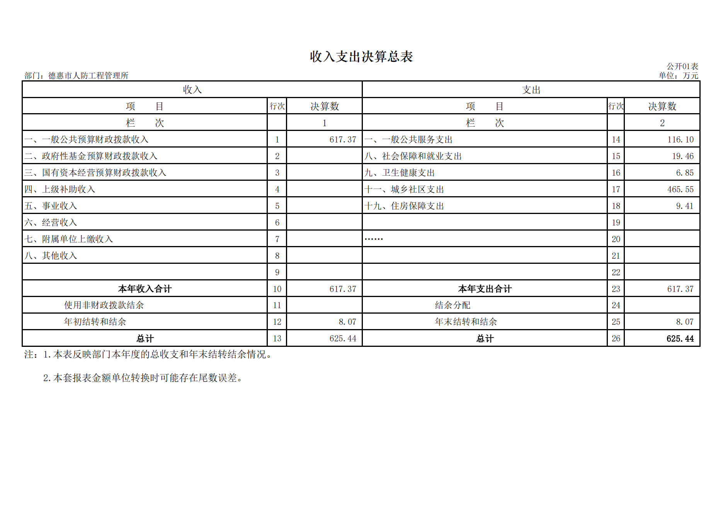
二、收入决算表
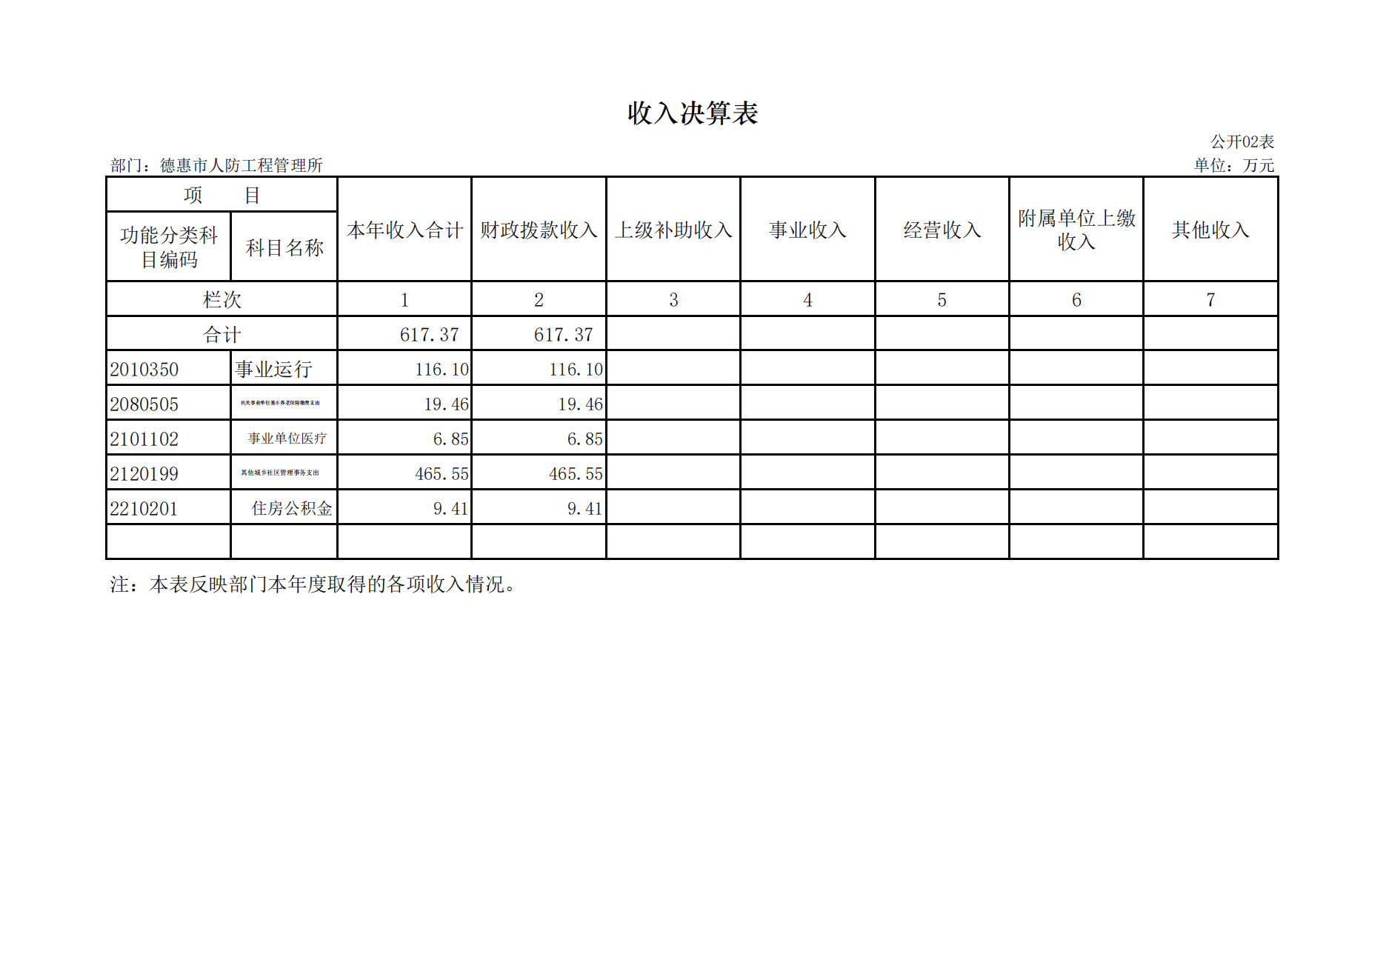
三、支出决算表
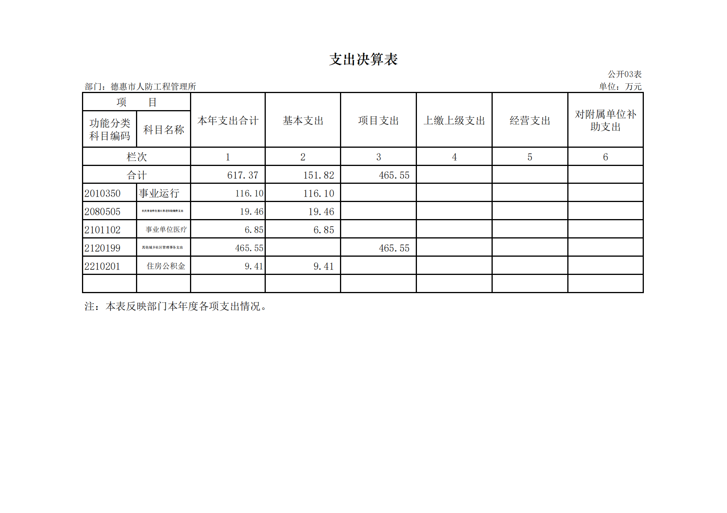
四、财政拨款收入支出决算总表
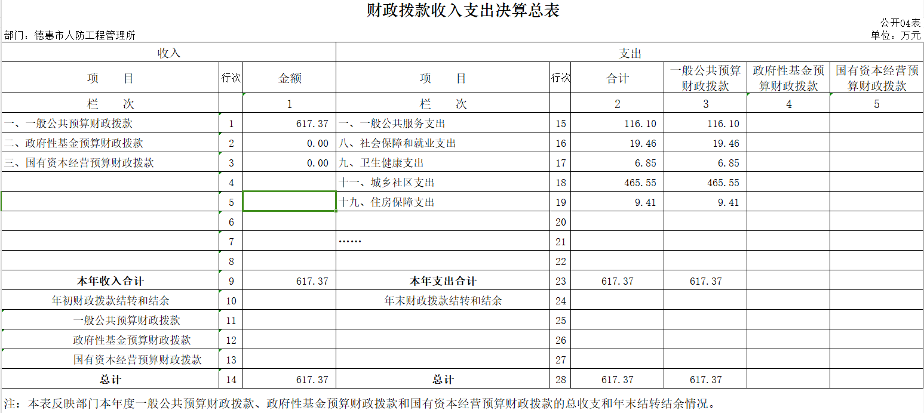

五、一般公共预算财政拨款支出决算表
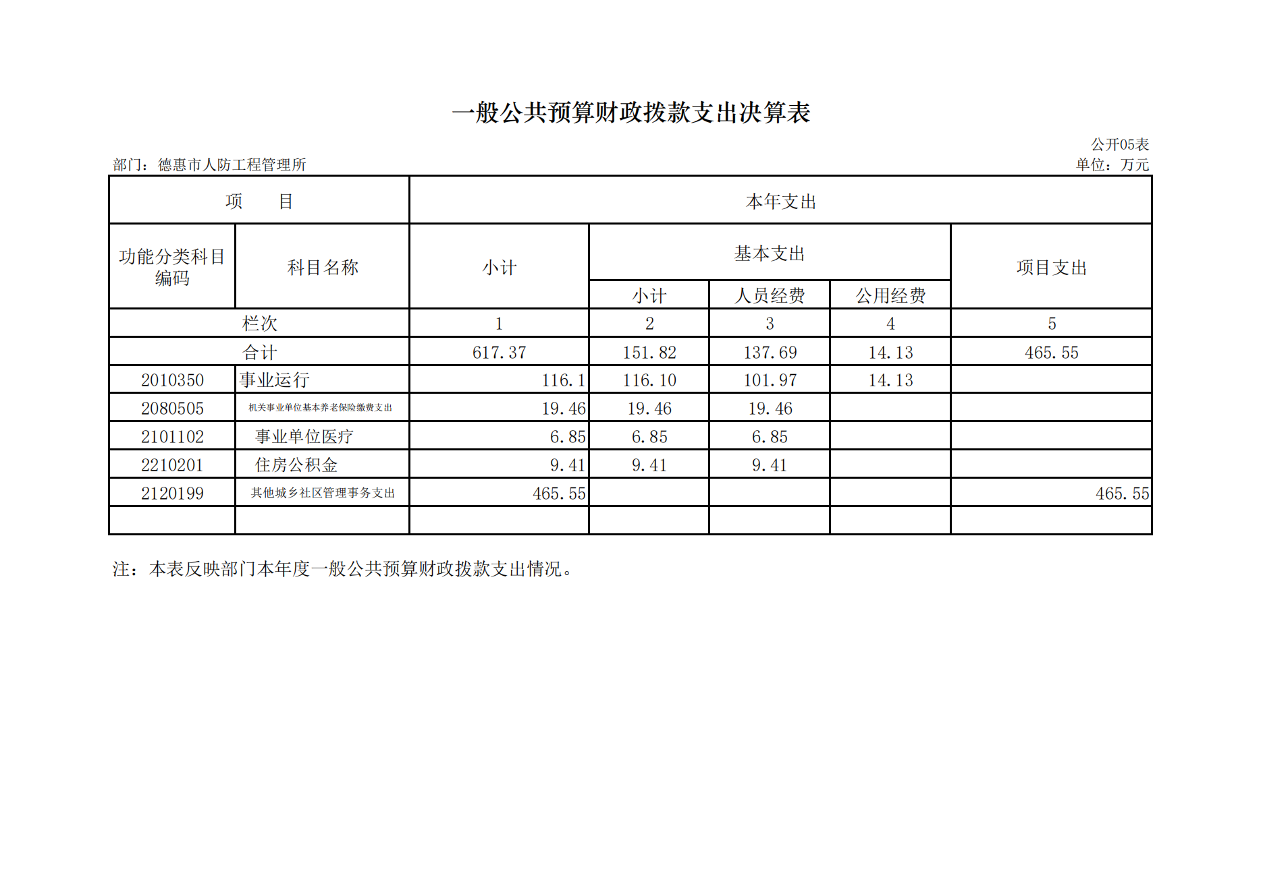
六、一般公共预算财政拨款基本支出决算表
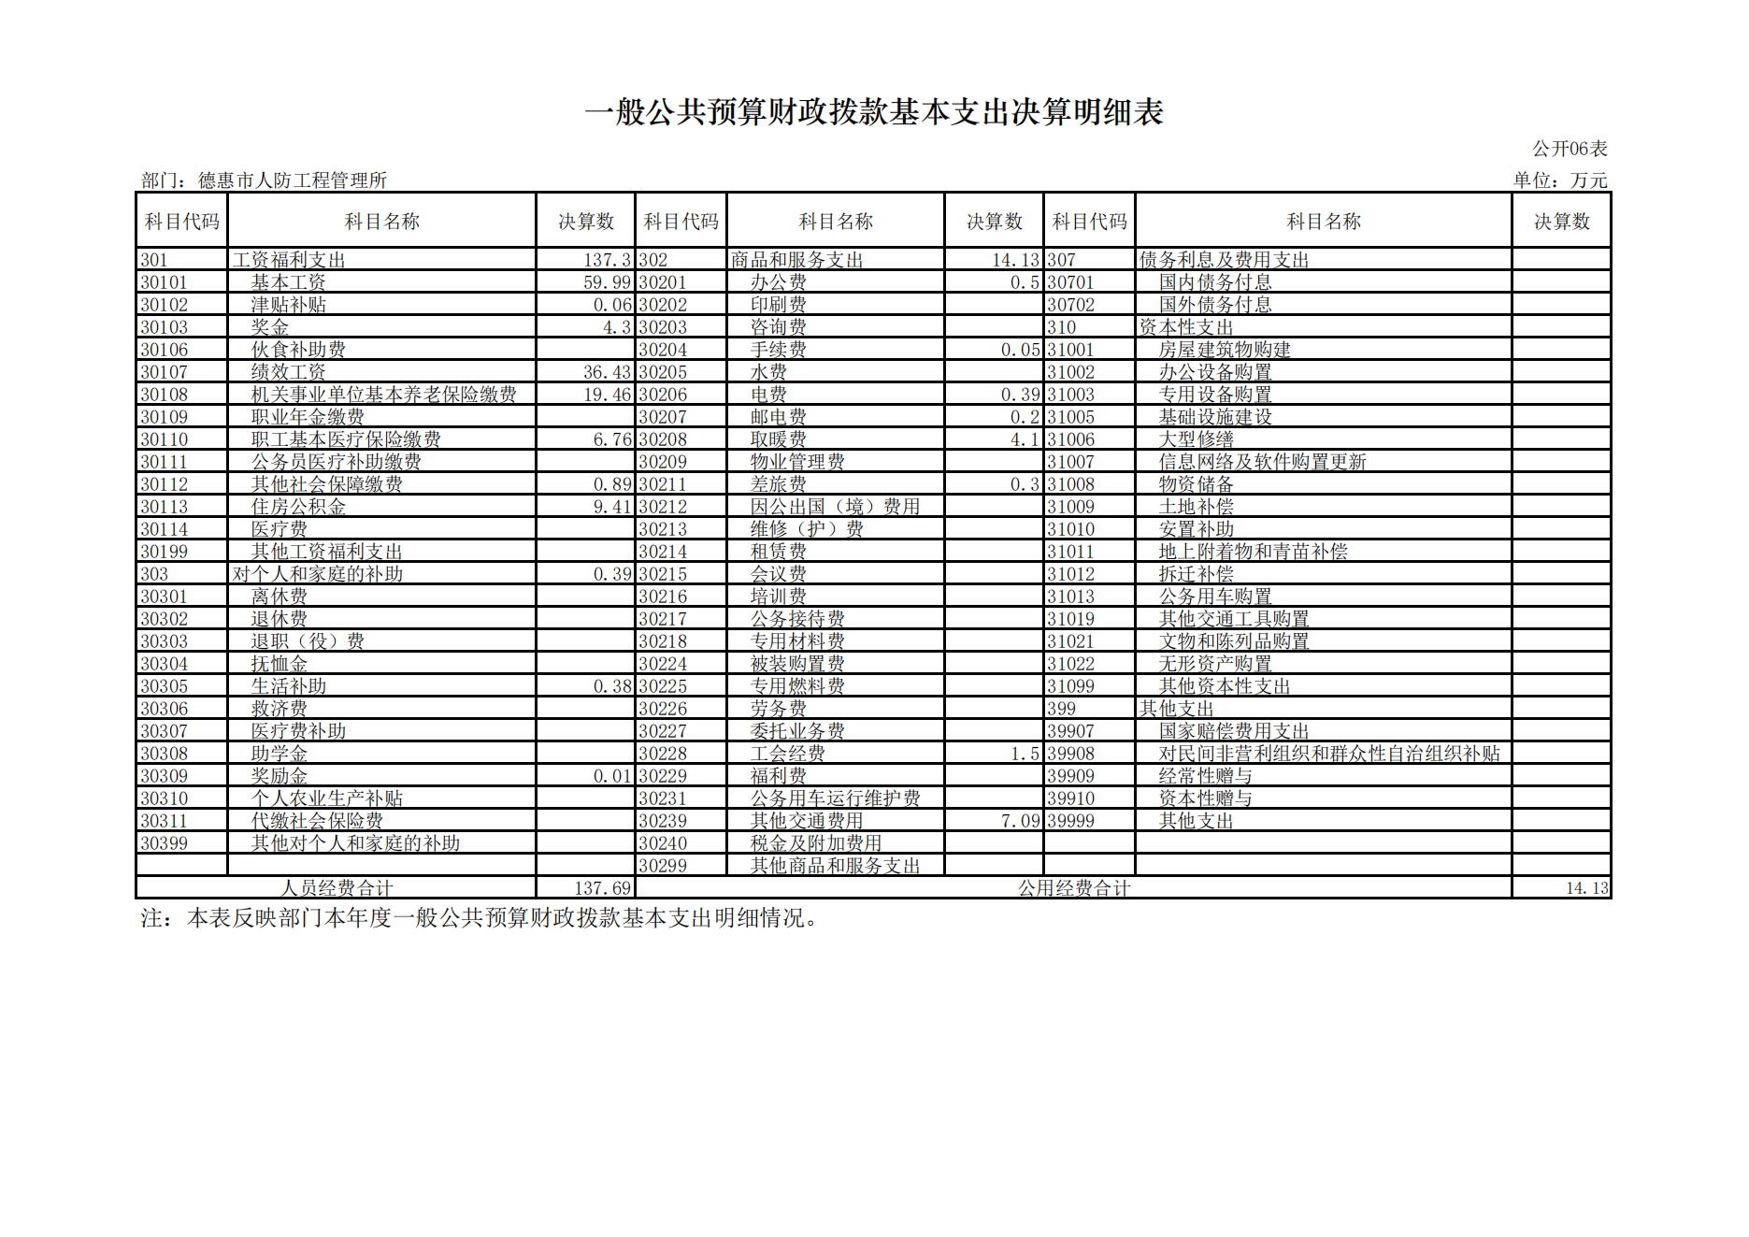

七、政府性基金预算财政拨款收入支出决算表
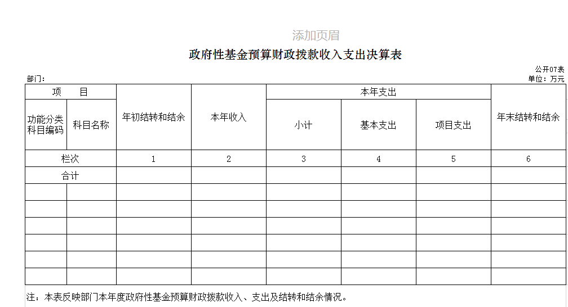
八、国有资本经营预算财政拨款支出决算表
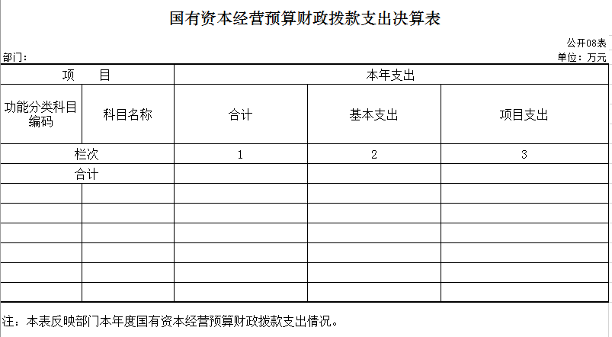

九、财政拨款“三公”经费支出决算表
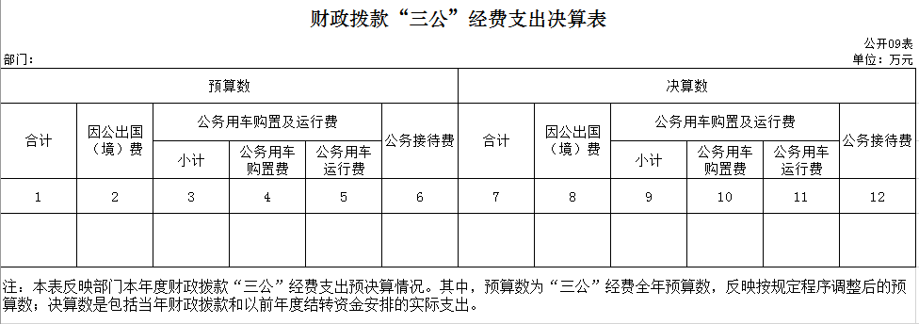

十、部门预算项目支出绩效自评表
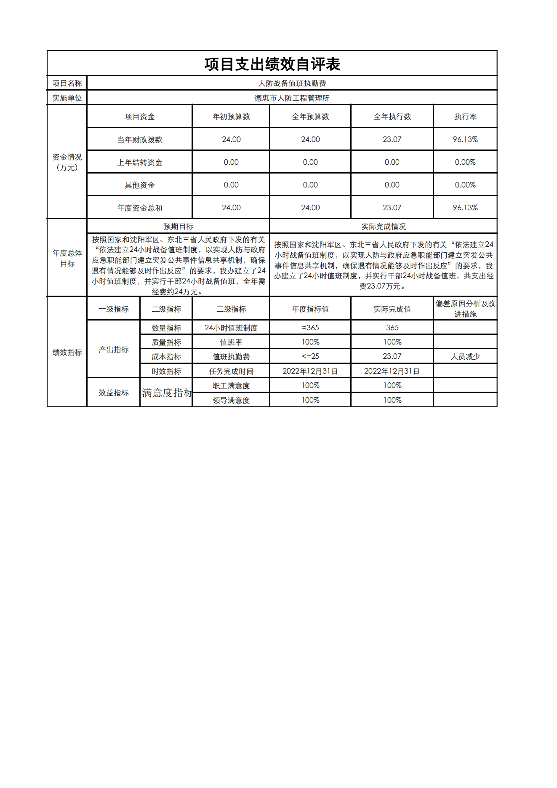

第三部分 2022年度部门决算情况说明

一、收入支出决算总体情况说明
2022年度收、支总计各625.44万元。与2021年相比，收、支总计各减少191.89万元，降低31%。主要原因：项目减少。
二、收入决算情况说明
本年收入合计617.37万元，其中：财政拨款收入617.37万元，占100%。
三、支出决算情况说明
本年支出合计617.37万元，其中：基本支出 151.82万元，占24.6%；项目支出465.55万元，占75.4%。基本支出中，人员经费137.69万元，占90.7%；公用经费 14.13万元，占9.3%。
四、财政拨款收入支出决算总体情况说明
2022年度财政拨款收、支总计各617.37万元，与2021年相比，财政拨款收、支总计各减少191.89万元，降低31%。主要原因:项目减少。
五、一般公共预算财政拨款支出决算情况说明
（一）一般公共预算财政拨款支出决算总体情况
2022年度一般公共预算财政拨款支出617.37万元，占本年支出合计的100%。与2021年相比，一般公共预算财政拨款支出减少191.89 万元，降低31%。主要原因：项目减少。
（二）一般公共预算财政拨款支出决算结构情况
2022年度一般公共预算财政拨款支出617.37万元，主要用于以下方面：一般公共服务（类）支出116.1万元，占 18.8%；机关事业单位基本养老保险缴费支出19.46万元，占 3.2%；事业单位医疗支出6.85万元，占 1.1%；其他城乡社区管理事务支出465.55万元，占75.4%；住房公积金支出9.41万元，占1.5%。
（三）一般公共预算财政拨款支出决算具体情况
2022年度一般公共预算财政拨款支出年初预算为623万元，支出决算为617.37万元，完成年初预算的99.1%。其中：
- 一般公共服务（类）支出年初预算为116.6万元，支出决算为116.1万元，完成年初预算的99.6%。
- 机关事业单位基本养老保险缴费支出年初预算为 20万元，支出决算为19.46万元，完成年初预算的97.3%。
3.事业单位医疗支出年初预算为6.9万元，支出决算为 6.85万元，完成年初预算的99.3%。
4.其他城乡社区管理事务支出年初预算为470万元，支出决算为465.55万元，完成年初预算的99.1%。
5.住房公积金支出年初预算为9.5万元，支出决算为9.41万元，完成年初预算的99.1%。
六、一般公共预算财政拨款基本支出决算情况说明
2022年度一般公共预算财政拨款基本支出151.82万元，其中：人员经费137.69万元，主要包括：基本工资、津贴补贴、奖金、绩效工资、机关事业单位基本养老保险缴费、职工基本医疗保险缴费、其他社会保障缴费、住房公积金、医疗费、生活补助、奖励金。
公用经费 14.13万元，主要包括：办公费、手续费、水费、电费、邮电费、取暖费、差旅费、其他交通费用、。
七、政府性基金预算财政拨款收入支出决算情况说明
本单位本年度无政府性基金预算财政拨款收入支出。
八、国有资本经营预算财政拨款支出决算情况说明
本单位本年度无国有资本经营预算财政拨款支出。
九、财政拨款“三公”经费支出决算情况说明
本单位本年度无财政拨款“三公”经费支出。
十、关于2022年度预算绩效管理情况的说明
（一）绩效评价工作开展情况
1、组织对2022年度部门预算人防指挥宣传项目等8个二级项目进行了绩效自评，共涉及资金82.77万元，绩效自评率为100%。（绩效自评率=已开展绩效自评的项目个数/项目总个数）
（二）绩效评价结果应用
我单位绩效评价结果应用情况如下：我单位制定了财务管理制度，保障了项目管理工作的有章可循和有序开展，项目资金管理做到了单独核算和专款专用，绩效自评完成后及时公开。
十一、其他重要事项的情况说明
（一）政府采购支出情况
本单位本年度无安排此项经费。
（二）机关运行经费
本单位本年度无安排此项经费
（三）国有资产占用情况
截至2022年12月31日，德惠市人防工程管理所共有车辆3辆，其中执法执勤用车1辆、特种专业技术用车2辆；单位价值50万元以上通用设备0台（套）；单位价值100万元以上专用设备0台（套）。

第四部分 名词解释

（以下名词解释，没有的项目删除并重新编辑序号）
一、财政拨款收入：指单位从同级财政部门取得的财政预算资金。
二、上级补助收入：指从主管部门和上级单位取得的非财政补助收入。如***单位的****收入。
三、事业收入：指事业单位开展专业业务活动及辅助活动取得的收入。如***单位的****收入。
四、经营收入：指事业单位在专业业务活动及其辅助活动之外开展非独立核算经营活动取得的收入。如***单位的****收入。
五、附属单位上缴收入：指事业单位附属独立核算单位按照有关规定上缴的收入。如***单位上缴的****收入。
六、其他收入：指除上述收入以外的各项收入。包括未纳入财政预算或财政专户管理的投资收益、银行存款利息收入、租金收入、捐赠收入，现金盘盈收入、存货盘盈收入、收回已核销应收及预付款项、无法偿付的应付及预收款项，从省财政以外的同级单位取得的经费、从非省财政取得的经费，以及行政单位收到的财政专户管理资金等。（只保留部门已发生的收入明细，未发生的收入明细删掉）
七、使用非财政拨款结余：指事业单位使用以前年度积累的非财政拨款结余弥补当年收支差额的金额。
八、年初结转和结余：指单位以前年度尚未完成、结转到本年按有关规定继续使用的资金。
九、结余分配：指事业单位按照会计制度规定缴纳的所得税以及从非财政补助结余提取的职工福利基金、事业基金等。
十、年末结转和结余：指单位按有关规定结转到下年或以后年度继续使用的资金。
十一、基本支出：指单位为保障其机构正常运转、完成日常工作任务而发生的人员支出和公用支出。
十二、项目支出：指单位为完成特定行政任务和事业发展目标在基本支出之外所发生的支出。
十三、经营支出：指事业单位在专业业务活动及其辅助活动之外开展非独立核算经营活动发生的支出。
十四、上缴上级支出：指事业单位按照有关规定上缴上级单位的支出。主要是*****（单位名称）上缴给****（单位名称）的****（资金名称）资金。
十五、对附属单位补助支出：指事业单位用财政补助收入之外的收入对附属单位补助发生的支出。
十六、“三公”经费：纳入省级财政预决算管理的“三公”经费，是指省级部门用财政拨款安排的因公出国（境）费、公务用车购置及运行费和公务接待费。是党政机关维持运转或完成特定工作任务所开支的相关支出，是政府行政开支的一部分。其中，因公出国（境）费反映公务出国（境）的国际旅费、国外城市间交通费、住宿费、伙食费、培训费、公杂费等支出；公务用车购置及运行费反映单位公务用车车辆购置支出（含车辆购置税）及燃料费、维修费、过桥过路费、保险费、安全奖励费等支出；公务接待费反映单位按规定开支的各类公务接待（含外宾接待）支出。
十七、机关运行经费：指为保障行政单位（含参照公务员法管理的事业单位）运行用于购买货物和服务的各项资金，包括办公及印刷费、邮电费、差旅费、会议费、福利费、日常维修费、专用材料及一般设备购置费、办公用房水电费、办公用房取暖费、办公用房物业管理费、公务用车运行维护费以及其他费用。
十八、******（对部门使用的所有“项”级政府收支分类科目，参照《2022年政府收支分类科目》中的科目说明和中央部门决算公开模板进行说明）：

